江苏省大丰市万盈二中九年级物理题库全解：16.2电流的磁场
题型归结：
本节中研究了通电导体周围存在磁场，它主要应用在通电螺线管、电磁铁和电磁继电器中。题型主要有选择题（题2，3，4，6，9）；填空题（题7，15）；实验探究题（题12，14）；作图题（题1，5，8，10，17）；简答题（题11，13，16，18）等。
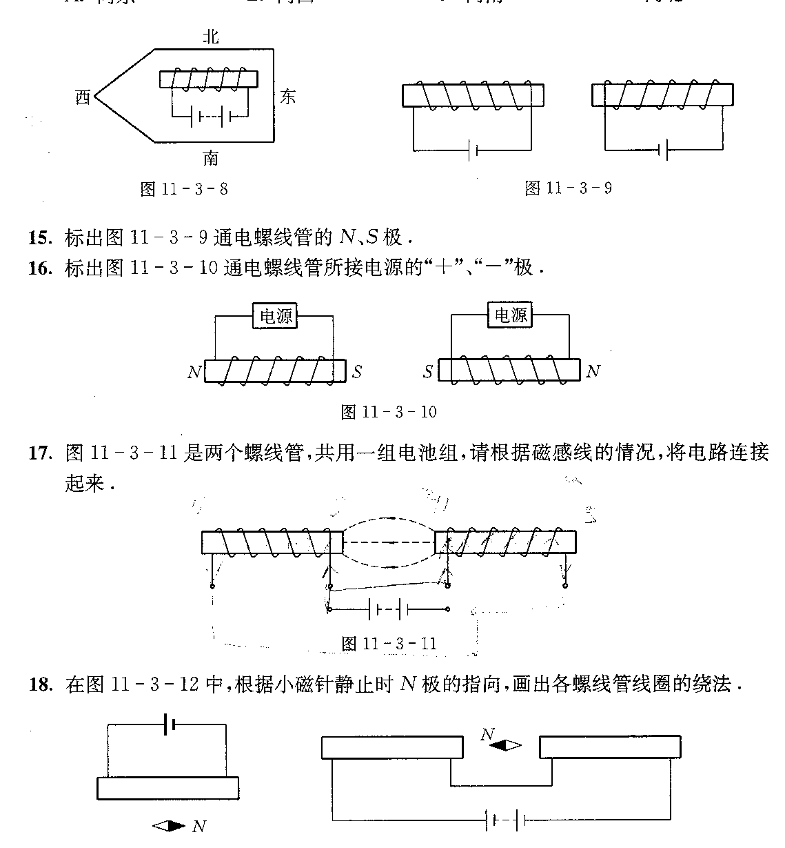
例1 B 如图所示，请标出通电螺线管所接电源的“+”、“—”极。
命题意图 考查安培定则的应用[
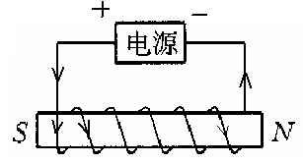
思路点拨 题目中已知通电螺线管的N、S极，手的位置固定，然后根据四指所指方向就是电流方向，确定线圈中电流方向，从而确定电源“+”、“—”极。
全程精解 如图所示
误区分析 安培定则用的是右手，不能用反。

变形 根据不磁针静止时N极的指向，画出螺线管线圈的绕法
思路点拨 根据小磁针的N、S极可以确定出螺线管的N、S极，右手的位置固定，根据四指的指向画出电流的绕线。
全程精解 如图所示
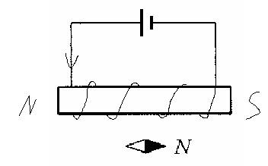
误区分析 绕线时电流方向是固定的，根据电流方向来画，不能画反。而且能看见和看不见的要区分。

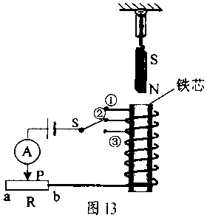
例2 B (河池市) 如图13所示实验装置，弹簧测力计下面挂着条形磁铁，螺线管中插有铁芯，开关S拨在触点②位置。要使弹簧测力计的示数变大，下列操作方法能够实现的是( )
- 滑片P向b端滑动
B、将S拨到①位置
C、将铁芯从螺线管中取出
D、将螺线管往上移动
命题意图 考查影响电磁铁的磁性强弱的因素
思路点拨 根据安培定则，可以判断出通电线圈的磁极，上端为N极，它与条形磁铁相互排斥，要使弹簧测力计的示数变大，则它们间的排斥力变小，磁性变弱。通电螺线管磁性的强弱与电流大小、线圈匝数和插入铁芯的长短有关。所以可以使用的方法是增大电阻，减小电流，P向a端移动；减少线圈匝数，S接③接线柱；减少插入铁芯的长度，把铁芯从螺线管中取出。
全程精解：C
误区分析 电磁铁磁性强弱与电流大小，线圈匝数及插入铁芯的长度等因素有关，改变磁性强弱可以从这几个方面改变或同时改变其中的几个。
变形

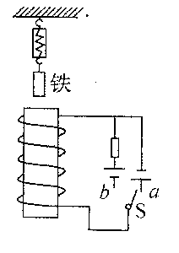
变形 如图所示，开关S由触点a转动到触点b时，通电螺线管的磁性强弱及弹簧测力计示数变化情况是（ ）
A．增强，弹簧测力计示数变大
B．增强，弹簧测力计示数变小
C．减弱，弹簧测力计示数变大
D．减弱，弹簧测力计示数变小
思路点拨 通电螺线管的磁性强弱与线圈中电流大小和线圈匝数有关。S由a触点拨到b 触点时，电路中电阻变大，通过螺线管的电流将变小而使通电螺线管的电流将变小而使通电螺线管的磁性变弱。S由a触点拨到b触点时，虽然螺线管中的电流方向改变，由安培定则可知上端极由S极变为N极，但对铁块始终是吸引作用，则螺线管磁性变弱时对铁块吸引力也减小，因此弹簧测力计示数将变小。
全程精解 D
误区分析 磁体对铁的力的作用与磁极无关。

考点链接
本节的考点主要有对电流磁场的有一定的了解（题6，7，11，16）；如何根据安培定则判断通电螺线管的磁性（题1，4，5，8，10，15）；电磁铁磁性强弱及它的应用（题2，3，12，13，14，17，18）等几个方面。
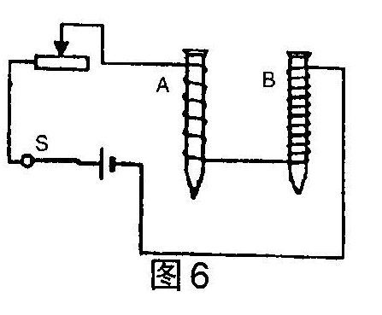
3．B (梅州市) 小华同学在做“探究电磁铁”实验中，使用两个相同的大铁钉绕制成电磁铁进行实验，如图6所示，下列说法中正确的是 ( )
A.要使电磁铁磁性增强，应将变阻器的滑动片向右滑动
B.电磁铁能吸引的大头针越多，表明它的磁性越强
C.电磁铁B磁性较强，所以通过它的电流较大
D.若将两电磁铁上部靠近，会相互吸引
点拨：电磁铁的磁性强弱与电流大小和线圈匝数的多少有关。当电流越大，线圈匝数越多，则其磁性越强。磁性的强弱无关用肉眼直接看出来，可以通过它对外表现的性质来判断。本题中是通过铁钉吸引大头针的多少来比较的。在D选项中，要利用安培定则来判断出两电磁铁上部的磁极，A的上端为N极，B的上端也为N极，所以它们是相互排斥的。
全解：B
回味：电磁铁B的磁性较强是因为B的线圈匝数多。在本题的图中就暗示A和B两个电磁铁的电流大小是相同的，如果比较A和B，只能比较线圈匝数。

4．B （常州市)如图所示，为使滑动变阻器的滑片P向右移动时，通电螺线管对条形磁铁的斥力变大，则电源和变阻器接人电路的方式可以是( )
A．G接F，E接B，D接H
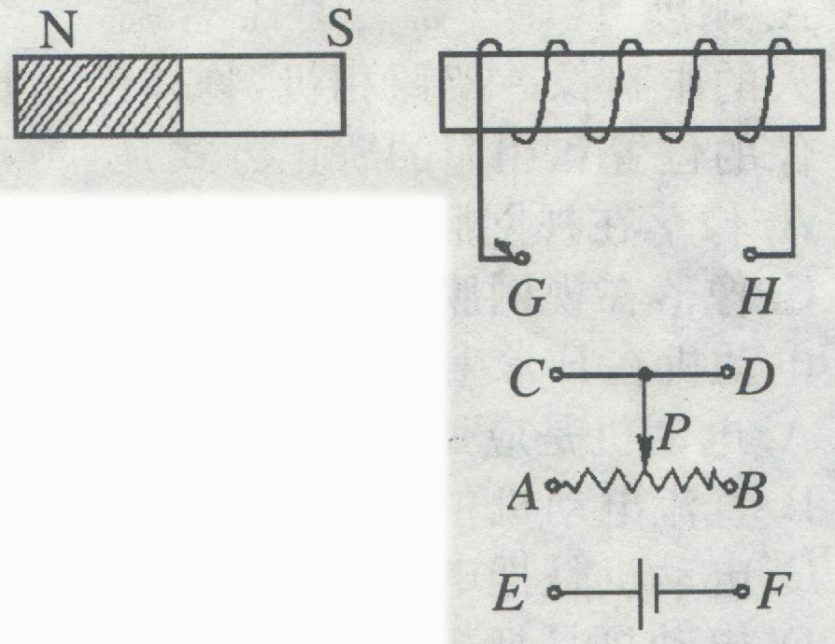
B．G接F，E接A，D接H
C．G接E，F接B，D接H
D．G接E，F接A，D接H
点拨：根据题目中通电螺线管对条形磁铁是相互排斥的，所以通电螺线管左端为N极，根据安培定则可以判断出电流从G流入经螺线管流向H，G端和电源正极相连。当P向右移动时，排斥力变大，说明磁性变强，电路中电流变大，即滑动变阻器接入电路的阻值变小，滑动变阻器应接B接线柱。
全解：C
回味：本题中是根据磁极间的相互作用，得出通电螺线管的极性，然后判断出电流方向，考查了安培定则。通过作用力的变化判断出磁性强弱的变化，从而得出电流的变化，电阻的变化，这里又考查了滑动变阻器的接法。

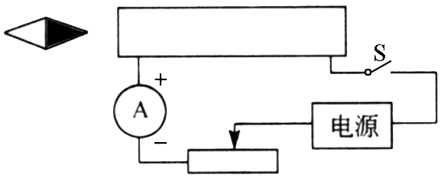
5．B (盐城市)下图中，电路连接正确，通电后小磁针指向如图所示（涂黑端表示N极）。请在图中标出螺线管的磁极、电源的“+”、 “—”极，并画出螺线管的绕法。
点拨：根据电路中电流表的正负接线柱可以确定电源左为“—”极，右端为“+”极。再由小磁针N极的指向，可以确定螺线管的左端为S极，右端为N极，根据安培定则可以画出线圈的绕法。
全解：如图所示
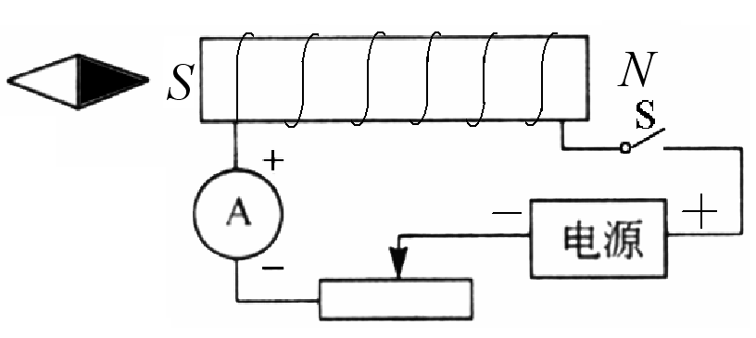
回味：螺线管绕是安培定则的一个应用，先要根据电流方向和N、S极确定手的位置，本题中手位置固定后，面对我们能看见的电流是向下的，所以从电源正极流出的电流向上从螺线管的后面向上。

训练题组
6．A (无锡市)下列装置中，没有用到电磁铁的是（ ）
A、电磁起重机 B、电磁继电器 C、电铃 D、电热毯
点拨：利用电磁铁主要利用它的磁效应，而D中的电热毯是利用电流的热效应。
全解：D
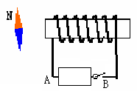
7．A 某同学在做实验时，用到一个铅蓄电池，但其输出的符号不清楚，无法辨别“+”、“—”。刘一波同学想设计一个实验来判断，他在桌面上放一个螺线管，如图所示。闭合开关后，小磁针顺时针转动了90度，则与螺线管相连的A端为_____________极。
点拨：闭合开关S后，小磁针顺时针转动90度，则N极指向螺线管的左端，所以螺线管左端为S极，右端为N极，根据安培定则可以判断出螺线管中电流的方向从A流向B，所以A端为电源正极
全解：正
回味：根据小磁针的指向和线圈的绕法判断电源的正负极，主要是利用安培定则，判断出线圈中电流的方向。

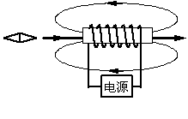
8．B 如图所示，请根据通电螺线管的磁感线方向，在图上标出螺线管及小磁针的N、S极，并标出电源的“＋”、“－”极
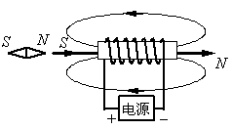
点拨：通电螺线管周围的磁场与条形磁体周围的磁场分布相同，都是从N极指向S极，所以螺线管的左端为S极，右端为N极。小磁针所在位置的磁感线方向向右，所以小磁针右端为N极。根据安培定则可以判断出电源左端为正极，右端为负极。
全解：如图所示。
回味：根据磁感线可以确定螺线管的N、S极，以及小磁针的N、S极，安培定则可以判断电流的方向。

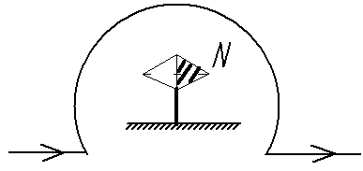
9．B 如图所示，关于小磁针的转动方向，以下说法中正确的是（ ）
A．小磁针N垂直于纸面向外转
B．小磁针N垂直于纸面向里转
C．小磁针静止不动
D．无法确定
点拨 图中的通电导线相当于垂直于纸面放的通电螺线管。用安培定则可判定纸下方为N极，纸上方为S极，在螺线管内部磁感线由S极到N极，即小磁针所在位置磁场方向为垂直于纸面向里，则小磁针N极在磁场力的作用下转到垂直于纸面向里的位置，使之N极指向和该点磁场方向一致。
错解：D 把此导线当成直导线，不能确定小磁针开始时方向，所以无法确定是否转动。
正解：B
诊断：可以利用安培定则来判断通电螺线管，但对于单根导线也可以看作是通电螺线管的一部分，用安培定则判断。

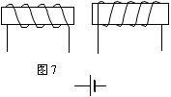
10．B (攀枝花市)图7中的两个通电螺线管相互排斥，在图中补全与此事实相符的电路图。
点拨：两通电螺线管相排斥，说明它们靠近的是同名磁极。所以可以先连接一个螺线管，再根据NS极画出另一接线。
全解：如图所示。
回味：本题中只要两通电螺线管相互排斥，所以可以利用同名N极，也可以利用同名S极，两个螺线管可以并联，也可以串联，所以，连线还可以是以下几种。

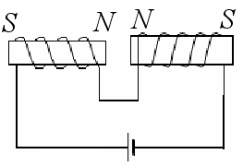
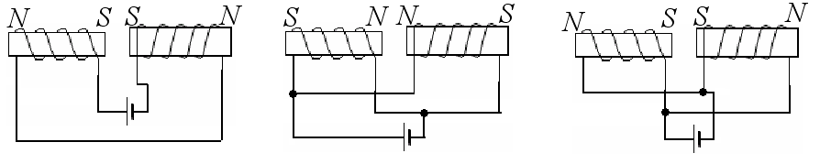

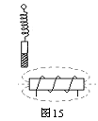11．B (泰州市)如图15所示，条形磁铁（阴影端为N极）挂在弹簧下，现处于通电螺线管左端上方附近，在将磁铁平移到通电螺线管右端的过程中，观察到弹簧的长度逐渐变短。根据以上信息，标出通电螺线管两端的磁极，并在螺线管上标出绕线中的电流方向。
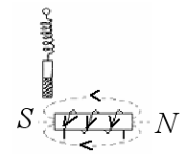
点拨：弹簧测力计的长度逐渐变短，有两种可能，通电螺线管对条形磁铁吸引并且吸引力越来越小，另一可能是它们之间排斥，且排斥力越来越大。因为磁体有两上个磁极，所以当磁铁在螺线管上方移动时，肯定是一半为吸引力，一半为排斥力。根据题目的意思，应该是在左端为吸引，右端为排斥。
全解：如图所示
回味：本题的关键是根据弹簧变短，判断出通电螺线管的NS极，然后可以根据安培定则判断电流的方向。

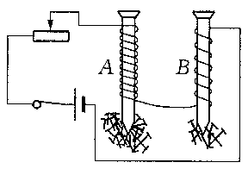
12．B 如图所示是刘玉瑾同学研究电磁铁磁性的强弱与哪些因素有关的实验的示意图，他把导线绕在大铁钉上做成电磁铁。他在实验中发现大铁钉A比B能吸引更多的大头针。根据图示的实验现象，他得出的结论是：当__________________一定时，电磁铁________________，磁性越强。将滑动变阻器的滑片向右移动时，铁钉吸引的大头针将_______________（填“变多”、 “变少”或“没有变化”），这说明电磁铁的磁性强弱还与__________有关。
点拨：电磁铁磁性的强弱与线圈的匝数和电流的大小有关，在研究时，利用了控制变量的物理方法。通过图直接可以看出的A的磁性比B强，电路串联，电流相等，它们不同之处就是线圈匝数不同，所以磁性强弱不同。当滑片P向右移动时，电路中的电流变小，电磁铁的磁性变弱。
全解：电流 线圈匝数越多 变少 电流大小
回味：磁性的强弱我们无法直接看出来，但可以借助于它对外表现的性质反映出来，本题中是通过磁体吸引大头针数量的多少看出磁性的强弱的。

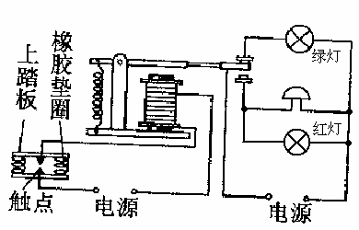
13．B如图所示是小华同学在研究性学习的活动中为计算机房设计的一种防盗报警器，其踏板放在机房的门口，电铃和电灯放在值班室内。观察电路可知，这个报警器的工作原理是：有人踩踏板时_________________________________________________________________；无人踩踏板时____________________________________________。
点拨：这个防盗报警器实际是一个电磁继电器的应用。这里的踏板相当于一个低压开关，当人踩在踏板上时，两触点接触，低压电路接通，电磁铁上有电流通过，具有磁性吸引衔铁使动触点与下面的静触点接触，使红灯亮，电铃响，进行报警；当无人踩踏板时，两触点分开，电磁铁上没有电流通过，没有磁性，衔铁在弹簧的作用下被拉起，动触点与上面的静触点接触，绿灯亮。
全解：红灯亮、电铃响表示有人进入，进行报警 绿灯亮，表示无人进入
回味：电磁继电器可以利用低电压、弱电流控制高电压、强电流。在解释时，一般从两个方面入手：当电压电路接通时，哪些用电器能工作；当低压电路断开时，哪些用电器能工作。

14．B 如图所示，是某学习小组同学设计的研究“电磁铁磁性强弱”的实验电路图。
（1）要改变电磁铁线圈中的电流大小，可通过 来实现；要判断电磁铁的磁性强弱，可观察 来确定。
（2）下表是该组同学所做实验的记录：

P
R
A
S
电磁铁(线圈) | 50匝 |  |  | 100匝
实验次数 | 1 | 2 | 3 | 4 | 5 | 6
电流 / A[来源:Zxxk.Com] | 0.8 | 1.2 | 1.5 | 0.8 | 1.2 | 1.5
吸引铁钉的最多数目 / 枚 | 5 | 8 | 10 | 7 | 11 | 14

①比较实验中的1、2、3（或4、5、6），可得出的结论是：电磁铁的匝数一定时，通过电磁铁线圈中的电流 ；
②比较实验中的1和4（或2和5或3和6），可得出的结论是：电磁铁线圈中的电流一定时，线圈匝数 ；
（3）在与同学们交流讨论时，另一组的一个同学提出一个问题：“当线圈中的电流和匝数一定时，电磁铁的磁性强弱会不会还与线圈内的铁芯大小有关？”
① 你对此猜想是： ；
② 现有大小不同的两根铁芯，利用本题电路说出你验证猜想的方法： 。
点拨：电路中电流的大小可以通过改变滑动变阻器接入电路中电阻的大小，电磁铁电流大小改变，磁性强弱也会改变，我们可以通过观察电磁铁吸引大头针的多少来判断磁性的强弱。因为影响电磁铁磁性强弱的因素有多个，所以在研究时要用到控制变量的方法。
在验证电磁铁磁性强弱与铁芯大小关系时，必须要保证电磁铁的线圈匝数，电流的大小都相同时，改变铁芯的大小。
全解：（1）改变接入电路中电阻的大小 电磁铁吸引大头针的数量
（2）①电流越大，磁性越强。 ②线圈匝数越多，磁性越强。
（3）①电磁铁的铁芯越大，磁性越强
②可以利用同一螺线管，在其中插入大小不同的铁芯，观察吸引大头针的数量。
回味：电磁铁磁性强弱与电流大小，线圈匝数及铁芯的大小等因素有关，在研究时要利用控制变量的方法。

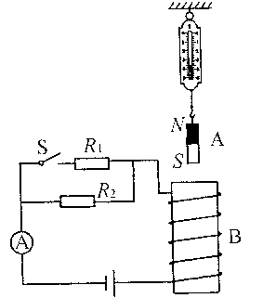
15．C 如图所示，A是悬挂在弹簧测力计下的条形磁铁，B是螺线管。当S闭合后，电流表的示数将________________，弹簧测力计的示数将__________________。
点拨：S闭合后，R1、R2并联，电路中总电阻变小，总电压不变，所以总电流变大。由安培定则，通电螺线管B的上端为N极，与条形磁铁的下端S极互相吸引，因电流变大，螺线管磁性增加，故吸引力变大，导致弹簧测力计读数变大。
全解：变大 变大
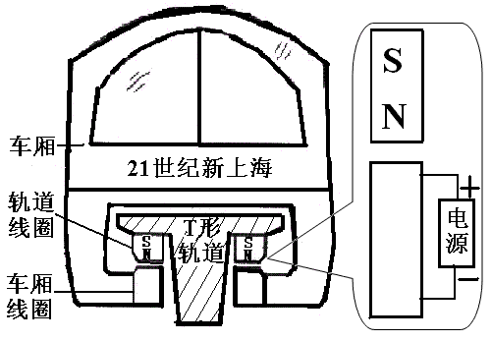
回味：通过改变电路的连接从而改变电路中的电流，螺线管的磁性与电流有关，所以磁性的强弱也发生了变化，导致了磁体间力的作用发生了变化。

16．C (徐州市课改试验区)如图11所示，是上海磁悬浮列车的悬浮原理。请在右侧放大的图中画出轨道下方的车厢线圈的绕线。
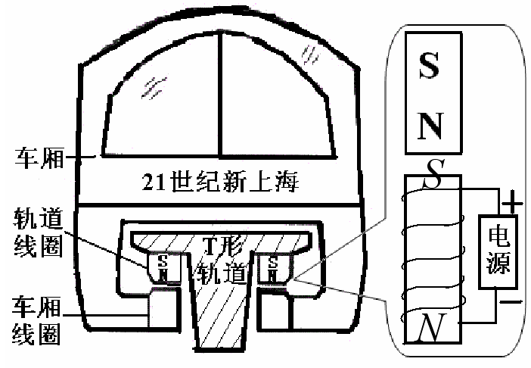
点拨：磁悬浮列车是利用使接触面相分离的方法减小车与轨道间的摩擦。从图中可以看出轨道上的磁体与车厢线圈要相互吸引才能使列车悬浮即车厢线圈的上端为S极，根据安培定则可以确定绕线。
全解：如图所示。
回味：本题要和我们通常所讲的磁悬浮列车是利用同名磁极相排斥的原理减小摩擦区别。不能形成思维定势，这里正好是利用磁极相互吸引使列车悬浮的。

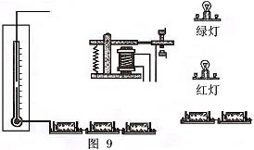
17．C 如图9所示是小明设计的温度自动报警器原理图.在水银温度计里封入一段金属丝，当在正常工作的温度范围内时，绿灯亮；当温度升高达到金属丝下端所指示的温度时，红灯亮，发出报警信号.请按照题意要求，在图中连接好电路.
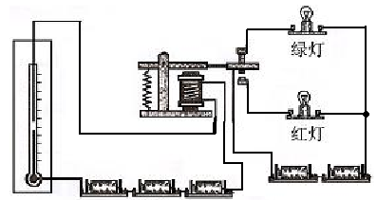
点拨：温度自动报警器，当温度达到设定值时，低压电路接通，有电流通过，有磁性；当吸引衔铁，使红灯接通，同时绿灯不亮，起到报警的作用。
全解：如图所示
回味：温度自动报警器中动触点和静触点相当于指示灯的开关。温度计的水银相当于控制电路的开关。

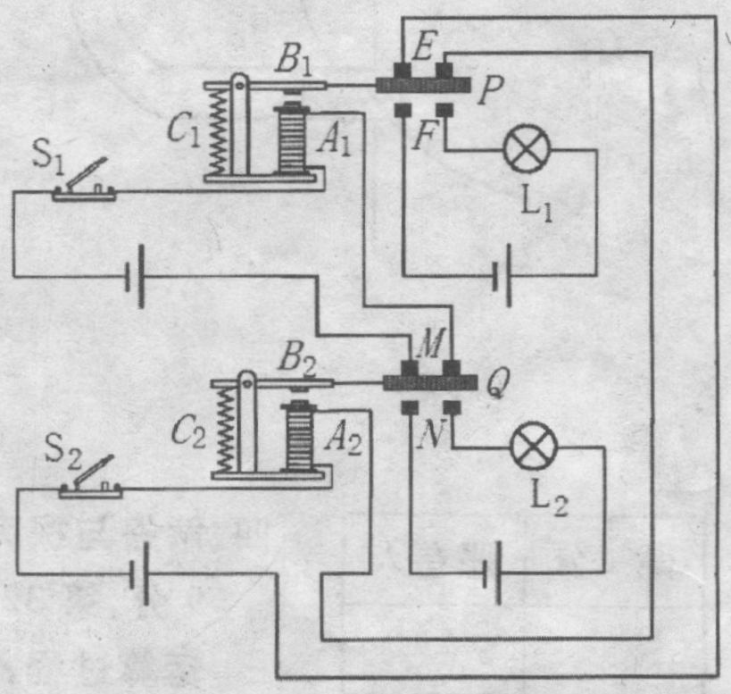
18．C (常州市)阳湖中学九(六)班雄鹰队(1队)和猛虎队(2队)之间将开展物理应用知识抢答竞赛，班内科技兴趣小组为此制作了一个新型抢答器，电路原理如图所示．图中A₁、A₂是电磁铁，B₁、B₂是衔铁，C₁、C₂是弹簧，P、Q是动触点，E、F、M、N是静触点．
（1）若雄鹰队(1队)抢先于猛虎队(2队)闭合开关S₁，请分析电路的工作过程并判断灯L₁、L₂的亮暗情况．
（2）若雄鹰队(1队)和猛虎队(2队)同时闭合各自的开关S₁和S₂，请分析电路的工作过程并判断灯L₁、L₂的亮暗情况．
点拨：（1）分析雄鹰队先合上S1开关后，当猛虎队再合上开关S2时，电磁铁C2为什么不工作（即A2不能将B2吸下来）。这是因为每个队的控制电路有两个串联开关构成。雄鹰队（1队）的控制电路开关S1及M与Q组成的开关猛虎队（2队）的控制电路开关S2及E与P组成的开关。当控制电路的一个开关没合上，整个控制电路无电流，电磁铁A就不能将衔铁B吸下，工作电路中的开关就不能合上，灯泡不亮。
当两队现时合上开关S1和S2时，分析电路中A1A2对衔铁B1B2、动触点P和Q的动作，及它们动作对电流的影响中，有哪些“同时性”，特别是控制电路和工作电路通断的控制性有哪些同时性。
全解：（1）若雄鹰队（1队）的S1先合上，1队控制电路有电流，A1将B1吸下，使P与E分开而与F合上，工作电路工作，灯L1亮。此时E处于断开状态，S2再合上时，因与S2串联的E断开，故猛虎队（2队）控制电路无法工作——开始状态，A2无法将B2吸下，灯L2不能工作。同理若猛虎（2队）的S2先合上时，A2把B2吸下，M与Q分开，雄鹰队的控制电路处于断路状态，灯L1不能工作。
（2）若两队同时合上，则在合上的瞬间，两队控制电路的两处控制开关（S1和M与Q，S2和E与P）均处于闭合状态。在这个瞬间A1将B1吸下，A2将B2吸下，P和Q同时下降，同时与G和N接触，两队工作的电路同时合上，灯L1和L2同时亮。也造成E与P、M与Q同时分开，使E和M处于断开状态，两个控制电路同时处于开路状态，A1和A2同时失去磁性；B1和B2同时回复原位，工作电路同时断开，灯L1和L2同时灭。这样循环，灯L1和L2就会一亮一灭闪烁不息。
回味：注意“同时”的条件是S1和S2同时合上。这要求电磁继电器性能完全相同，不能有一点反应不同时。如果有一点不同步，就会出现一灯亮另一灯灭，不出现闪烁现象。本题是否注意“每个控制电路有两个开关控制”特别重要。

